内蒙古蒙草种业科技研究院有限公司

百草园智能生态修复指挥中心建设项目招标公告

一、招标条件
内蒙古蒙草种业科技研究院有限公司针对百草园智能生态修复指挥中心建设项目进行公开招标。

二、项目概况
（一）项目名称：百草园智能生态修复指挥中心建设项目
（二）项目编号：MCSTHJ-2017-GC002
（三）采购方式：公开招标
（四）资金来源：自筹
（五）资金落实情况：已落实
三、招标内容
详见附件二《百草园智能生态修复指挥中心建设项目采购需求》

四、投标人资格要求
(一)在中华人民共和国范围内注册的，具有独立法人资格且具有足够资产和能力来有效地履行合同，近三年无违法违规行为，没有处于被责令停业或破产状态，且资产未被重组、接管和冻结。
(二)有依法缴纳税收和社会保障资金的良好记录。
(三)公司成立时间5年以上，有3年以上从事指挥中心大屏建设项目的经验，有独立项目开发成功案例，须提供近1年内与本次项目规模相当的成功案例，并且案例数量不得少于3个。
(四)近3年内未出现过验收未获通过的项目或者应由企业承担责任的用户重大投诉。
(五)企业注册资金不得少于3000万，具备指挥中心大屏建设项目等相关资质。

五、公告发布媒介
（一）中国采购与招标网 网址：www.chinabidding.com.cn
（二）内蒙古蒙草公司外网 网址：www.mengcao.com
六、报名须知及资格审查
（一）报名时间：2017年5月5日至2017年5月15日，8：30-12：00， 14：30-18：00时（北京时间，下同），报名截止时间为2017年5月15日18：00，逾期不再受理。

（二）报名方式：投标人填写《投标报名表》，签字确认并于报名截止时间前发回到服务中心报名邮箱mengcaocaigou@126.com。（注：报名表需word版+扫描盖章版）招标人在指定日期回复招标文件至对应报名邮箱，不需要现场领取)。

七、招标文件的获取
（一）获取时间：2017年5月10日至2017年5月17日，上午8：30-12:00，下午14：00-18：00,逾期不再受理。
八、其他事项

（一）开标时间：2017年5月18日上午9:00时

开标地点：呼和浩特市银都大厦B座三层会议室
（二）本次招标不接受联合体投标，不接受邮寄投标。
（三）投标费用：投标人应承担其编制与递交投标文件所涉及的一切费用，无论投标结果如何，招标人对上述费用概不负责，均由投标人承担。
九、联系方式
招标人：内蒙古蒙草种业科技研究院有限公司
投标报名联系人及电话： 银洁 18247105442
现场踏勘、招标文件答疑联系人及电话： 靳瑞强18047102627
电 话：0471-6695191-810
传 真：0471-6695192
邮 箱：mengcaocaigou@126.com

附件一：投标报名表
附件二：百草园智能生态修复指挥中心建设项目采购需求

招标人：内蒙古蒙草种业科技研究院有限公司
日期：二○一七年五月五日

附件一：
投标报名表
投标项目名称 | 百草园智能生态修复指挥中心建设项目
企业名称
注册地址
法人代表 |  | 邮政编码
电话 |  | 传真
电子邮箱
经营范围
联系人 |  | 职务
固定电话 |  | 手机
传真 |  | 电子邮箱
地址 |  | 邮政编码
有关说明
附件

附件二：
百草园智能生态修复指挥中心建设项目
——采购需求
一、展示效果需求:
智能生态修复指挥中心宽度为12米，高度为4米。屏幕为曲面，进深8米。空间布局如下：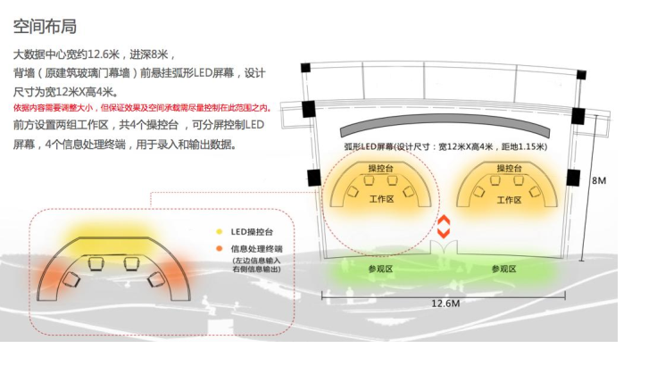
要求投标单位：提供3个以上与本项目规模相当的案例展示、并对公司此次项目出具设计图纸、施工方案、报价清单，报价清单按照大屏像素间距、像素密度、分辨率、曲屏弧度等配套设备技术规格，出具3套报价清单。
效果设计图：
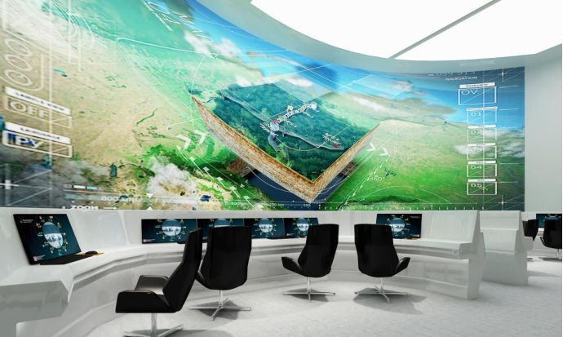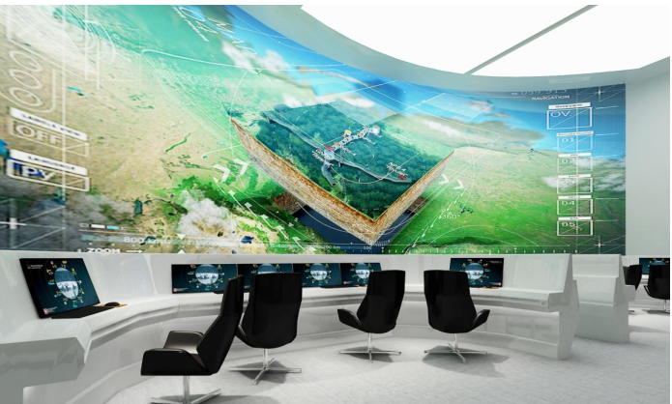
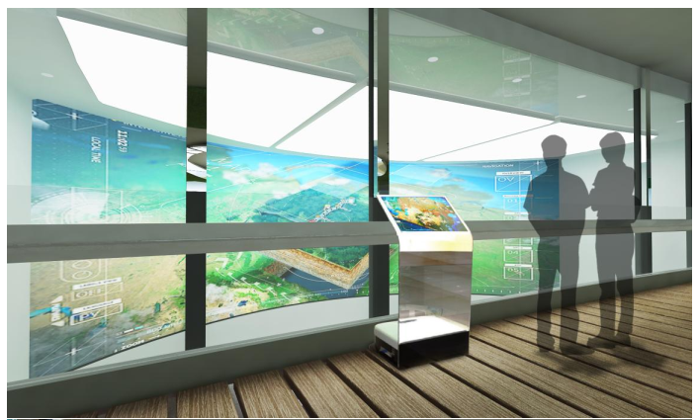
(1)、要求最终拼接出一块曲面屏，曲面屏呈现效果为一个整体，无缝连接；
(2)、曲面屏上可以分任意大小屏，显示不同内容；
(3)、工作台上不同电脑可以同时操控大屏显示内容；
(4)、要求大屏支持任意格式图片,视频以及对系统的操作；
(5)、安装数字音频处理器，解决立体声回音消除问题；
(6)、大屏提供HDMI接口和线缆，提供无线投影接口；
(7)、提供智能多媒体控制系统一套，实现大屏系统控制和管理，控制系统须具备诊断、监视、维护、管理等功能，系统所有操作界面必须支持中文界面，便于操作使用。
二、操作控制台需求：
大屏前方设置2组工作区，每个工作区共4个操控台，操控台可分频控制LED屏幕，设置4个信息处理终端，用于录入和输出数据。提供8台PC终端，8把座椅。
- 触控设备及无线接入需求：
触控设备1套，外部参观客户可通过二楼连廊上提供的触控设备操作指挥大屏，实现一定权限内的大数据查询及业务内容展示。客户也可通过PC或者手机、pad连接大楼无线，操作展示内容。
- 氛围灯光需求：
提供整套灯光解决方案，必须采用密布原则，最大程度抑制影子的产生,要求设置不同场景下灯光氛围方案，提高视频使用效果。
四、布线与灯光改造要求
4.1线缆布放：
(1). 隐蔽布线，强电线缆布放要求与弱电线缆布放分离进行，布放线缆必须由PVC线管进行铺设，并且线管拐弯处不能露线；
(2). 线管铺设需达到横平竖直，美观整齐。固定牢固，不松动。不可以直接放置在天花板上，须通过线槽或穿线管进行固定；

(3). 为了保障使用安全，每个电源插座、多媒体电源位置必须铺设地线。
4.2安全防护系统:
(1). 接地系统、防雷电系统安全、可靠，必须符合GB 50343—2004《建筑物电子信息系统防雷技术规范》、GA267—2000《国家计算机系统雷电电磁脉冲安全防护规范》等要求；
(2). 必须具备防火（符合消防要求）、防水、防盗措施。

五、其他要求
5.1、本次集成改造项目中所涉及到的设备清单以及辅助材料包括但不限于上述内容，请投标供应商结合公司实际环境进行改造方案的详细设计,项目报价清单中应包括项目中所有设备、材料及费用，包括税率。

5.2、本次项目中所涉及到的软、硬件产品要求具备原厂授权。涉及软硬件产品提供三年的免费保修服务，三年7*24*8售后服务，即每周7天，每天24小时接受故障报修，8小时内排除故障。

